軽微な個人情報を扱うための申請書 (2026年3月9日改定)

- 申込者 ※学生以外の場合は学生IDとゼミの記入は不要です

氏名 | 学生ID | ゼミ | e-mail

２）収集する個人情報の種類（以下のうち当てはまるものにþを付けること）

☐ 学生ID
☐ 大学付与のメールアドレス
☐ その他（具体的に箇条書きで列挙すること）

３）「軽微な個人情報を伴うデータ」の削除予定日 年 月 日
学部生の場合，削除予定日の最終期限は1月31日までとする

４）確認事項(以下にチェックを入れてください)
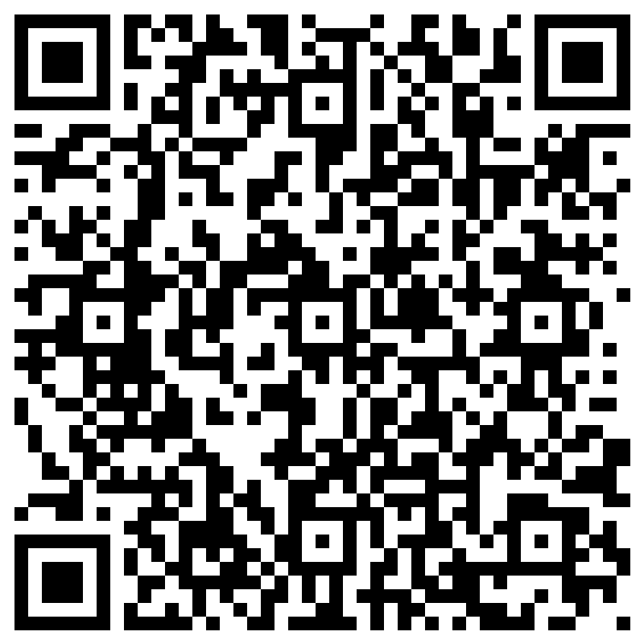
軽微な個人情報を伴う
データの削除報告フォーム
☐ 氏名は収集しません
☐ 収集したデータファイルにパスワードをかけて
保存します
☐ 上記削除予定日までにファイルを削除します
☐ 削除後、「軽微な個人情報を伴うデータの
削除報告フォーム」から速やかに報告します

指導教員 署名欄 20 年 月 日（ ）
専任教員 署名欄 20 年 月 日（ ）

